**Консультация для родителей**

**«Готовим руку к письму»**

Наверное, (и многие родители с этим согласятся) первоклашке труднее всего приходится на уроках обучения грамоте. Как считают врачи, физиологи, психологи, причины здесь кроются в том, что слабые мышцы пальцев и кистей рук малыша быстро устают. Утомляет также и однообразная работа: палочка, крючок, верхнее соединение, нижнее соединение.

Ребёнку нужно быть очень внимательным, сосредоточенным и аккуратным, чтобы в тетрадке появилась заслуженная «пятёрка». Задача пап и мам – помочь ребёнку стать отличником. Для этого надо начать заниматься с ним ещё до школы.

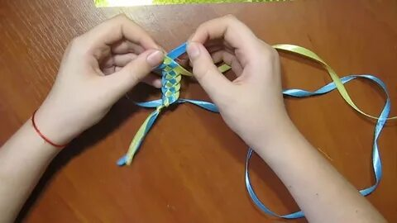К шести годам дети могут выполнять сложные задания, требующие достаточной точности и согласованности движений кистей рук.

Можно предложить детям выполнять разные виды **плетений из бумаги, ткани, тесьмы***.* Для этого нужно сложить пополам лист бумаги, сделать ножницами ряд ровных надрезов, не выходя за контур, затем нарезать тонкие полоски другого цвета и определённым образом, соблюдая узор, вплести их между надрезами основной части коврика. Освоив принцип плетения из бумаги, дети самостоятельно начинают придумывать узоры ковриков, сочетания цветов, используют этот способ плетения в других поделках.

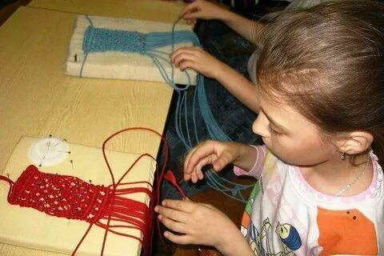 Старшим дошкольникам вполне доступны и простейшие примеры плетения **макраме.**Этот вид труда можно рекомендовать для совместных занятий родителей и детей в семье.

Точность и ловкость движений пальцев приобретаются детьми, когда они занимаются **изготовлением бус***.* Дети разрезают прямоугольные листы бумаги на треугольники, каждый из которых скручивается в виде бусины, конец её проклеивается. Готовые бусины нанизываются на нитку. Вся работа по изготовлению бус требует сенсорно-двигательной координации, аккуратности, настойчивости, то есть качеств, необходимых для письма. Для изготовления бус с успехом можно 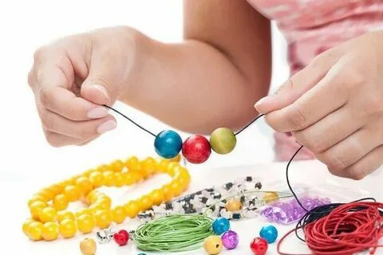использовать старые обложки или репродукции из журналов, обрезки цветной бумаги. Дети обмениваются бусами, сделанными своими руками, дарят их друг другу, изобретают разные по размеру и цвету бусины, нанизывают их на длинную нить.

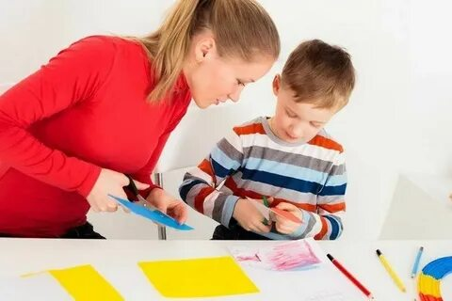Необходимо также научить ребёнка уверенно **пользоваться ножницами***.* Здесь подойдут следующие упражнения: симметричное вырезание, аппликация, а также вырезание ножницами различных фигурок из старых открыток, картинок – полезное и увлекательное занятие для будущих школьников (проследите только, чтобы ножницы были достаточно острыми и с тупыми закруглёнными концами).

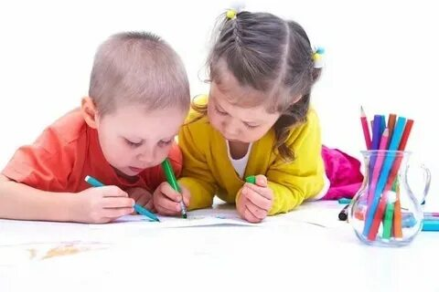Очень полезны для развития пальцев ребёнка **рисование и раскрашивание***.* Обязательно купите ему несколько книжек-раскрасок. Постарайтесь не рисовать фломастерами: они не требуют никаких усилий от ребёнка и не развивают мышцы пальцев руки. Отдайте предпочтение простым или цветным карандашам.

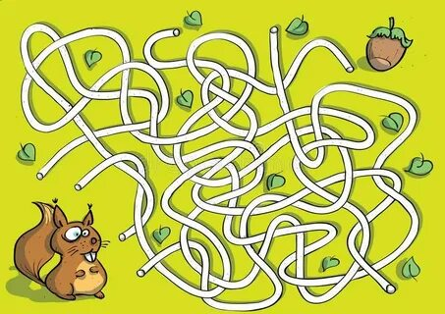**Рисуйте или распечатывайте лабиринты***,* и пусть ребёнок «ходит» по ним, отмечая свой путь карандашом. Кроме выхода из лабиринта, он может «искать сокровища». Например, пометьте крестиками некоторые клетки лабиринта и при попадании на них бросайте игральный кубик. Выпадет «5» или «6» - ребёнок получает приз (наклейку), выпадет «1» - придётся вернуть одну из накопленных наклеек (встреча с разбойниками). Предложите ребёнку самому нарисовать лабиринт.

Полезны **картинки с пронумерованными точками**, которые нужно соединять по порядку, или картинки с точками без номеров, которые стоят достаточно близко. Некоторым детям нравится их соединять, раскрашивать и дорисовывать картинку. Можете нарисовать несколько рядов точек, стоящих друг от друга на одинаковом расстоянии, и предложить ребёнку шаблоны их соединения.

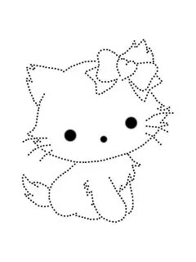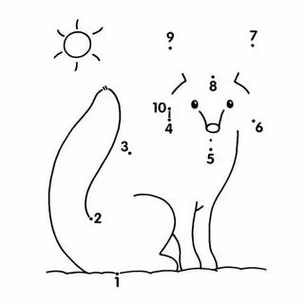

Используйте разнообразные **трафареты***.* Не обязательно покупные – обводить можно что угодно, а получившиеся картинки дорисовывать и заштриховывать.

Попросите ребёнка обвести свою руку или ногу*.* Потом ладошки и следы можно вырезать и украсить ими комнату. Или разложите такие следы по квартире, чтобы, пройдя по ним, ребёнок нашёл в конце пути приз.

Если ребёнку неинтересно обводить картинки просто так – продемонстрируйте ему волшебство «копирки». Ребёнок даже однообразные закорючки согласится чертить, лишь бы посмотреть, как получится копия работы.

**Возьмите простую картинку**(например, из раскраски для самых маленьких) **и****наметьте узор для каждой её части***.* Пусть ребёнок украсит весь рисунок нужными узорами. Так, если на картинке у вас цветок – серединку можно заполнить крестиками, лепестки – точками, землю – вертикальными штрихами, небо – горизонтальными штрихами.

